水耕蔬菜栽培法

[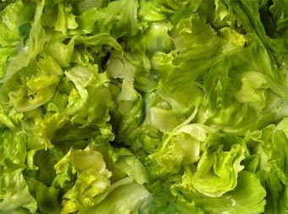](http://album.blog.yam.com/show.php?a=TINGMAO168&f=8081792&i=15909498)  
  
水耕栽培又稱為養液栽培  
為無土栽培的方式之一  
其特點是將植物生長所需的各種養份  
依其需要量調配成培養液供植物生長發育、吸收利用  
取代傳統的土耕栽培方式  
可分為具有或不具固形介質  
(如：砂、礫、真珠石、蛭石、發泡煉石、岩棉、發泡海綿等)兩種  
具有固形介質者，植物根系固持於固形介質  
不具固形介質者，植物根系則曝露於濕空氣中或浸潤於培養液中  
一般以南向或東向，且淋不到雨的放置地點較適合水耕栽培  
水耕栽培優勢在於：  
1某些特定季節傳統土耕不能耕作  
2.栽培之品質能高於土耕種植。  
培養液的組成關係著整個水耕栽培的成敗，需將植物生長所需的必要、次要元素(如：氮、磷、鉀、鈣、鎂、硫)及微量元素(如：鐵、錳、鋅、銅、鉬、硼、氯)均勻地溶於水中，供植物吸收利用。　  
   
培養液不像土壤具有非常大的緩衝能力，因此對養份濃度的容許範圍較小。一般土壤栽培所用的肥料不能用於水耕，因土壤中有硝化菌等微生物，可將肥料分解成離子態供植物吸收利用。若水質不良(如：污染、病蟲害)，對植株的傷害亦較土壤栽培者直接、快速。培養液的pH值需維持在5.5~6.5間，否則養份不易吸收。  
  
[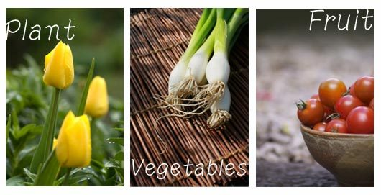](http://album.blog.yam.com/show.php?a=TINGMAO168&f=8081792&i=15909825)  
  
那些植物適合家庭水耕栽培？

1. 蔬菜   
   可分為葉用、果菜及芽菜三大類，葉用者如：蕹菜、莧菜、芥藍、小白菜、青江菜、菠菜、蔥、茼蒿、芫荽、芹菜等，果菜者如：小黃瓜、番茄、辣椒、青椒等，芽菜者如：綠豆、苜蓿、紅豆、黃豆、小麥、豌豆、蘿蔔、蕹菜等。  
      
   2.水果   
   草莓、哈蜜瓜、小番茄等。  
      
   3.觀賞植物   
   黃金葛、萬年青、常春籐、彩葉芋、蔓綠絨、粗肋草、合果芋、巴西鐵樹、三色菫、百日草、日日春、觀賞鳳梨、風信子、中國水仙、鬱金香等。  
      
   資料來源

<http://blog.yam.com/TINGMAO168/article/32456627>（綠意生活小園丁）  
[tw.myblog.yahoo.com/jw!8OOcDQSUBRvXlkE1SaTd0RgPH_m54Ro-/article](http://tw.myblog.yahoo.com/jw!8OOcDQSUBRvXlkE1SaTd0RgPH_m54Ro-/article?mid=111)  
本部落格所分享之圖影片、文章或資料，部分引用自網路轉寄分享，其著作權皆屬原作者所有，且儘量能註明出處與原作者，惟有時轉寄多次，可能原作已不複查證，故未及時註明，尚請原諒。如未予註明作者，或原著作者與分享者不同意轉貼，請立即告知，將立刻處理。